**Диагностика познавательных интересов старших дошкольников к миру растений**

**I. Серия**

Этап № 1.1.

С целью выявления направленности интересов мы использовали экспериментальную ситуацию, в которой ребёнку предлагалось из 5 картинок, изображающих разные виды деятельности (игра, художественная деятельность, деятельность в природе, чтение книг, конструирование) выбрать наиболее для него интересную. Когда самая интересная картинка с изображением деятельности ребёнком выбрана, ему предлагается выбрать самую интересную из оставшихся и т.д. В результате каждый ребёнок располагает картинки по степени убывающего интереса к предложенным видам деятельности.

Этап № 1.2

С целью определения направленности познавательных интересов, мы провели беседу с детьми. Детям были предложены следующие вопросы:

1. «Что ты любишь делать в детском саду?»
2. «Почему ты любишь это делать?»
3. «Какие занятия ты больше всего любишь?»
4. «Почему ты любишь именно эти занятия?»
5. «Какие книги тебе больше всего нравятся? Почему?»

II. серия

Направлена на установление познавательного интереса к миру растений и на определение степени его устойчивости.

Этап № 2.1

Наблюдение за деятельностью детей в уголке природы:

* сколько времени ребёнок посвящает данной деятельности;
* как часто обращается к этому виду деятельности;
* стремление к самостоятельному осуществлению деятельности в уголке природы; /
* проявление инициативы и творчества в данной деятельности;
* степень увлечённости деятельностью в уголке природы;
* переживание чувства удовольствия от деятельности, связанной с

трудом в уголке природы.

- количество вопросов, которые ребёнок задает взрослым;

* стремление постичь суть явлений, наблюдаемых в природе, умение делать выводы.

Этап № 2.2

Наблюдение за детьми во время природоведческих занятий:

* сосредоточенно ли занимаются;
* отвлекаются ли в течении занятия;
* выражают ли желание отвечать по собственной инициативе;
* всегда ли отвечают на вопросы воспитателя;
* задают ли самостоятельно вопросы воспитателю;
* характер вопросов;

- эмоциональные проявления, связанные с интересом к занятию.

Этап № 2.3

Рисование.

Детям было предложено на выбор 4 темы для творчества: «Моя семья», «Моё любимое животное», «Моё любимое растение», «Моя любимая игрушка».

III. серия.

В педагогической литературе отмечается взаимосвязь между уровнем сформированности интересов и уровнем знаний детей (Н.А. Менчинская). С целью выявления глубины познавательного интереса к миру растений нами была проведена диагностика знаний детей о растениях. Детям предлагались следующие задания:

Этап № З.1

«Живое и неживое».

Цель: выявить, кого и что дети относят к живому и неживому.

Материал: картинки: муравей, птица, растение, человек, куст, лягушка, дерево, рыба, белка, самолёт, кукла, машина, мяч. Задания и вопросы:

Разложи картинки на живое и неживое,

«Почему ты решил, что это живое?» «Почему ты решил, что это неживое?»

Этап 3.2.

Цель: выявить, умение детей классифицировать растения, опираясь на знание основных признаков.

Материал: картинки с изображением деревьев, кустарников, травянистых растений.

Задания и вопросы:

* Разложи картинки по группам: деревья, кустарники, травы;

- «Как ты определил, что это деревья (кустарники, травянистые растения)?».

Этап №3.3.

Цель: выявить знания детей о целостности растения и функциях его органов. Детям предлагаются предметно-схематические модели с изображением структурных частей растения. Задаются вопросы:

|  |  |
| --- | --- |
| 1 модель  - Всё ли есть у растения?  - Будет ли жить растение без корня?  Почему?  - Что произойдёт с растением если у него  не будет корня? | 001.png |
| 2 модель  - Что не хватает растению?  - Будет ли жить растение без стебля?  Почему?  - Что будет с растением у которого нет  стебля? | 002.png |
| 3 модель   * Всё ли есть у растения? * Будет ли жить растение без цветка? * Что с таким растением произойдёт? | 004.png |
| 4 модель   * Что не хватает этому растению? * Будет ли оно жить без листьев? Почему? * Что станет с растением? | 005.png |
| 5 модель  - Сможет ли жить растение в перевернутом виде? Почему? | 006.png |
| 6 модель   * Всё ли теперь есть у растения? * Назови все его части. * Каково значение каждой части   растения? | 007.png |

Этап № 3.4,

«Расскажи, что нужно для жизни растений».

Цель: выявить знания детей о потребностях растений как живых организмов. Дети дают обобщающий ответ.

В случае затруднения ребёнку предлагаются картинки с изображением.

1) тепло - красное солнце; 

2) свет – желтое солнце; 

3) место обитания - земля (дом); 

4) пища - тарелка;

5) вода – лейка с водой;



6) воздух - шарик



Этап № 3.5.

Цель: выявить знания о приспособлении растений к сезонным изменениям среды. Определить понимание детьми того, что сезонные состояния растений зависят от удовлетворения потребностей растений в почвенном питании, тепле, свете и т.д.

Материал: пейзажные картины с изображением природы в разное время года. Вопросы:

- «Расскажи, какие изменения происходят с растениями осенью (зимой,

весной, летом)?»

- «Почему растения изменяются по сезонам?»

Этап № 3.6.

Цель: выявить умение детей группировать растения в сообщества леса, луга, сада, огорода.

Материал: набор картинок с изображением растений разного места произрастания: леса, луга, сада, огорода.

Задание: «Разложи картинки с изображением растений на группы по месту их произрастания, т.е. где они обычно растут.»

Этап № 3.7.

Цель: выявить знания о росте и развитии растения; понимание последовательности стадий развития.

Содержание: ребёнок работает с набором картинок, наглядно представляющих рост и развитие растения.

Материал, набор картинок с изображением стадий роста гороха,.

1. горошина;

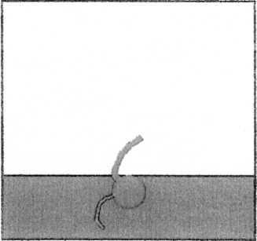

2- проросток;

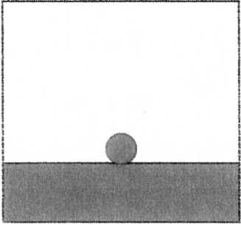

3- росток с несколькими 4- цветущее растение;

**листьями**

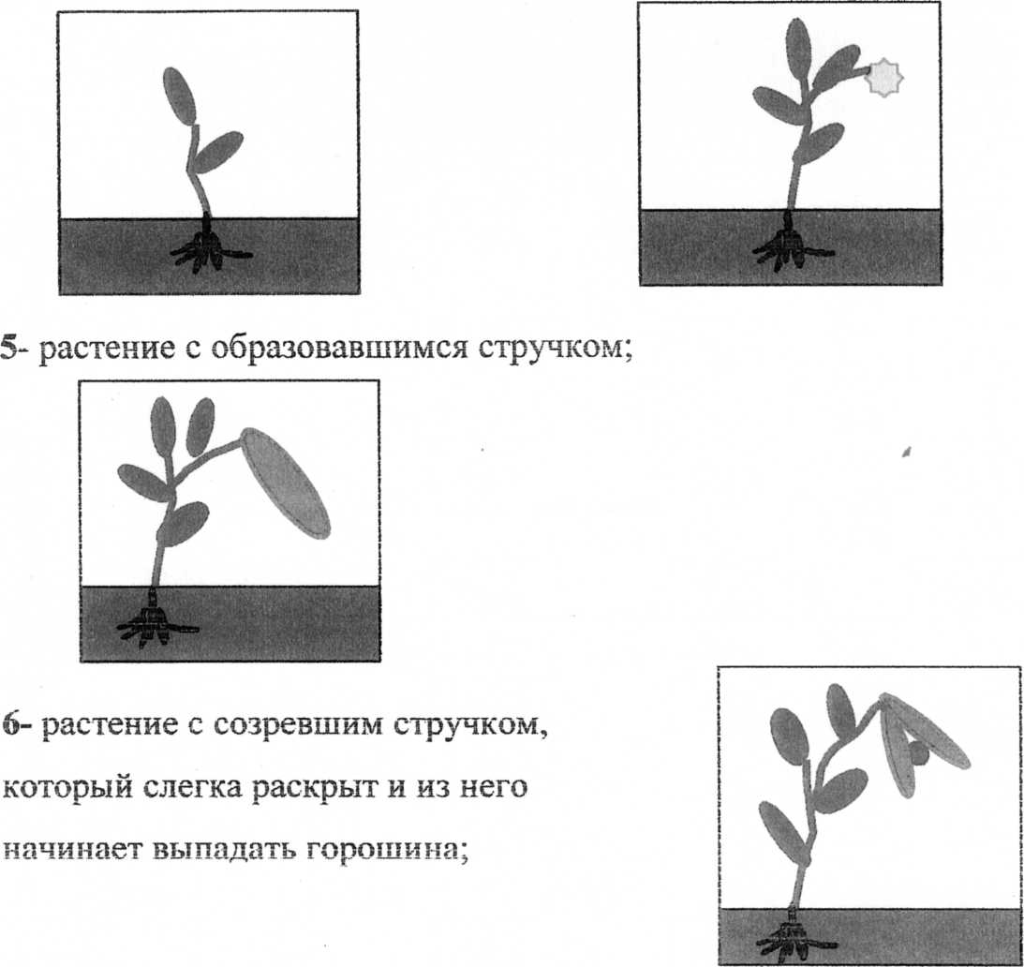

**7. снова горошина**



* Расскажи как рос горох.
* Разложи картинки в той последовательности, как рос горох.

Этап № 3.8.

Цель: выявить уровень сформированности нравственных чувств и отношений.

Содержание: детям предлагается оценить поступок ребёнка, описанный в

небольшом рассказе и изображённый на сюжетных картинках, обосновать свой ответ.

Материал: сюжетные картинки.

IV. серия.

Цель: Анализ условий в группе, направленных на экологическое воспитание.

1. Содержание уголка природы:
2. Соответствие развивающей среды возрастным возможностям и уровню развития детей.
3. Выявить наличие условий для экспериментирования и проведения опытов.

Анализ результатов диагностирующего этапа.

В первой серии результаты «выбора картинок» детьми показали, что для большинства детей любимым видами деятельности является художественная деятельность; ей они посвящают практически всё свободное время; если в общей сложности игрой, художественной деятельностью, чтением книг, конструированием увлекаются 96% (21 ребёнок), то на долю деятельности в природе приходится 4% (1 ребёнок).

Проведённая беседа с детьми также подтвердила результаты «выбора картинок» На вопрос «Что ты любишь делать в детском саду?» дети отвечали: «Рисовать»-

55%(12чел.), «Играть» 45% (10 чел.).

Из любимых занятий 86% (19 чел.) предпочли: рисование - 45% (10 чел.), физкультурное занятие - 23% (5 чел.), математику - 18% (4 чел.). К занятиям экологического направления проявили интерес только 14% (3 чел.).

Проведённая работа по изучению особенностей интересов детей данной группы, показа, что интересы имеют разную направленность. Наибольший интерес у детей, по нашим данным, вызывает художественная деятельность, наименьший интерес обнаружен к конструированию и к деятельности в природе.

Во второй серии эксперимента мы стремились выяснить наличие и уровень познавательного интереса к миру растений. В результате наблюдения за деятельностью детей в уголке природы и анализе их поведения, с точки зрения проявления познавательного интереса, установили, что больший интерес дети проявляют к животным и рыбкам, нежели к растениям. Дети проявляют интерес к растениям лишь под влиянием новизны, при целенаправленном знакомстве детей с растениями, и яркости предмета. Было установлено, что в подавляющем большинстве детей больше интересуют способы ухода за растениями, чем само растение. Большинство детей обращают внимание лишь на внешнюю сторону предмета, не пытаясь раскрыть причинно-следственные связи. Данная категория Интересы характеризуются непродолжительностью, нестойкостью и лёгкостью вытеснения новыми, более яркими впечатлениями. Наблюдая за детьми в свободное время, мы пришли к выводу, что интерес к растениям дети не проявляли; дети не удивлялись и не замечали изменений в развитии растений, по собственной инициативе редко останавливались возле растений, чтобы полюбоваться ими; мало задавали вопросов познавательного характера. Из 22 детей: 7 (32%) - совершенно не проявляли интереса к растениям; 8 (36%) детей задавали вопросы природоведческого характера, но не ориентированные на мир растений (их интересовало: «Почему лёд прозрачный, а снег белый?», «Почему снег хрустит?», «Почему заяц бегает по снегу и не проваливается?»); 7 (32%) детей задавали вопросы о растениях, но они носили элементарный характер - их интересовали внешние признаки растений, названия, и, несмотря, на то, что на каждый вопрос дети получали обстоятельный ответ, вопросы повторялись. Нередко дети забывали ответ на свой вопрос, а задавая его вновь, часто не требовали на него ответа. Лишь 2 детей (из 7) задавали вопросы об уходе «и назначении растении.

Наблюдение за детьми во время экологических занятий также подтвердили невысокий уровень познавательного интереса к миру растений. Многие дети сосредоточены только на первой части занятия - внесение объекта (цветущее или новое растение), а затем некоторые дети теряли интерес к занятию, отвлекались, не проявляли желания отвечать на вопросы. Только 7(32%) детей из 22 были сосредоточены от начала занятия до конца, были готовы отвечать на вопросы воспитателя и 2(9%) детей были активны в ответах на вопросы и сами задавали вопросы. В течении занятия были замечены эмоциональные проявления (удивление, восхищение) лишь у 9 детей. Ответы детей односложные, нет аргументации своей точки зрения. Нами было проведено занятие по рисованию на выбор темы по желанию ребёнка. Данное занятие показало, что предпочтения детей разделились следующим образом: тему для рисования «Моя любимая игрушка» предпочли 7 детей, тему «Моя семья» - 5 детей; тему «Моё любимое растение » предпочли 5 девочек и только 1 мальчик, причём дети увлечённо рисовали не реально существующие, а сказочные растения; на тему «Моё любимое животное» нарисовали рисунки 4 человека. Данные результаты ещё раз подтверждают низкий познавательный интерес у детей к растениям.

В третьей серии констатирующего эксперимента мы выявили знания детей о мире растений. Выбор содержания знаний был обусловлен с одной стороны близостью объектов, возможностью систематически вести наблюдения за ними, с другой стороны в процессе труда и наблюдений за этими объектами у детей появляется возможность не только получать новые знания, но и предоставляется возможность устанавливать причинно-следственные связи и зависимости. При выполнении первого задания все дети правильно сделали выбор, но на вопрос: «Почему ты думаешь, что это живое?», многие дети затруднялись в ответе. Детьми были даны следующие объяснения: «Потому, что растёт»; «Потому, что живое»; «Потому, что любит воду, дышит воздухом» и т.д. В ходе выполнения детьми данного задания мы получили следующие результаты:

Содержание понятия «живое»

|  |  |  |  |  |
| --- | --- | --- | --- | --- |
| Движение | Питание | Рост | Развитие | Дыхание |
| 7 человек  32% | 12 человек  55% | 16человек  73% | 7 человек  32% | 7 человек  32% |

Таким образом, делая вывод по результатам данного задания, можно судить о поверхностности знаний и интуитивности отнесения объектов к живому, не обнаруживая при этом полных знаний о признаках живого.

Классификация растений по признаку «деревья», «кустарники», «травянистые растения» вызвала затруднение у детей (этап № 3,2).

Большинство детей относили кустарники к деревьям. Аргументируя свой выбор, они отвечали: «У кустарников и деревьев стволы, а у этих (травы) стебелёк»; «Травка растёт на поле и цветы тоже, деревья в лесу, а кусты везде»; «Деревья выше кустов, они растут на земле, у них есть ветки». Как видно из приведённых выше примеров, знания детей поверхностны, низкий уровень умения классифицировать, дети не могут назвать точных признаков отнесения объектов к «деревьям», «кустарникам», «травянистым растениям».

На этапе № 3.3. детям было предложено определить недостающие части (органы) растения на картинках. Дети следующим образом обосновывали свои ответы: «У растения в земле есть корешок, так оно пьёт воду и не погибает», «Стебелёк нужен, чтобы цветок не рос прямо из земли, а мог тянуться к солнышку», «После красивого цветка остаются семена, из которых тоже вырастут цветы», «У растения есть листья, чтобы дышать и тянуться к свету», «Если цветок выкопать из земли, то оно быстро погибнет». Многие дети вспоминали о предназначении отдельных частей растения только с помощью дополнительных вопросов педагога. Таким образом, анализируя полученные результаты по данному заданию можно сделать ­следующие выводы: лишь 5(22%) детей знают все части растения и чётко определяют их назначение; 14 детей(64%) также знают все органы растения, но при этом обнаружили недостаточные знания в области предназначения каждого органа; остальные 3-е дошкольников(14%) сбивчиво описывали растение, иногда забывая названия частей.

Для определения уровня знаний детей о потребностях растений было проведено экспериментальное задание № 3.4., позволяющее выявить знания детей о потребностях растений как живых организмов. Анализируя полученные данные, можно судить о недостаточной полноте и глубине знаний, о потребностях растений. Важно отметить, что все дети в той или иной степени прибегли к помощи картинок при перечислении основных потребностей растений.

|  |  |  |  |  |  |
| --- | --- | --- | --- | --- | --- |
| Тепло | Свет | Место | Пища | Вода | Воздух |
|  |  | обитания |  |  |  |
| 8 чел. | 17 чел. | 20 чел. | 4 чел. | 22 чел. | 3 чел. |
| 36% | 77% | 91% | 18% | 100% | 14% |

Использование картинок с изображением модулей.

|  |  |  |  |  |  |  |  |
| --- | --- | --- | --- | --- | --- | --- | --- |
| Самостоятельный выбор | Частичная по­мощь педагога | Количество правильных выборов | | | | | |
| 6 чел. | 16 чел. | 1 | 2 | 3 | 4 | 5 | 6 |
| 27% | 73% | Очел. | 4чел. 18% | 9чел. 41% | бчел. 27% | Зчел. 14% | Очел. |

Для выявления знаний о приспособлении растений к сезонным изменениям среды и для определения понимания детьми того, что сезонное состояние растения зависит от удовлетворения потребностей, нами было проведен обследование знаний (этап № 3.5.)

При обозначении сезонных изменений в жизни растений, дети затруднялись в разграничении признаков изменений смежных сезонов: «Зимой деревья спят, у них нет листьев», «Осенью листики и трава становятся жёлтыми, а потом начинается листопад»; «Весной у деревьев появляются листочки, и летом они есть». На вопрос о причине происходящих в природе изменений дети затруднялись ответить: «Ну, я не знаю, так бывает», однако трое детей попытались установить связь состояний растений с сезонными погодными условиями: «Когда идёт снег, листики на деревьях замёрзли бы». Большинство детей правильно разложили пейзажные картинки по сезонам и указали их. Однако, затруднение вызвало установление причинных связей между потребностями растений и изменениями во внешней среде. На этапе № 3.6. нами были выявлены хорошие результаты. Дети проявили умение группировать и показали знания о сообществах леса, луга, сада, огорода.

|  |  |  |  |  |  |  |  |
| --- | --- | --- | --- | --- | --- | --- | --- |
| Содержание | | | | Количество правильных выборов | | | |
| лес | луг | сад | огород | 1 | 2 | 3 | 4 |
| 19 чел. | 14 чел. | 16 чел. | 22 чел. | 0 чел. | 4 чел. | 9 чел. | 9 чел. |
| 86% | 64% | 73% | 100% |  | 18% | 41% | 41% |

Целью этапа № 3.7. было выявить знания о росте и развитии растения; понимание последовательности стадий развития. Мы получили следующие результаты:

|  |  |
| --- | --- |
| Стадии роста и развития гороха | |
| 1-7 стадии | 1-6 стадия |
| 16 чел. (73%) | 6 чел. (27%) |

Большинство детей (16(73%)) справились с предложенным заданием. Они в правильной последовательности разложили карточки с изображением стадий роста и развития гороха, сопровождая свои действия объяснением. «Горошину нужно посадить в землю и полить водой. Скоро появится маленький расточек и корешок. Ему нужно солнышко и каждый день поливать водой, чтобы он не погиб. Потом появятся новые листики. Когда листиков будет много и кустик будет большой появится цветочек. После цветочка вырастет стручок, а в нем горошины. Когда стручок вырастет большой и созреет, в нём будет много других горошин и из них тоже можно вырастить растения.» Остальные 6 (27%) детей рассказывая о стадиях, раскладывая картинки, нашли лишнее изображение (стадия №7), т.е. забыли о том, что из семян может вырасти новое растение и ограничились рассказом: «Горошину посадили в землю. У неё проклюнулись два росточка - стебелёк и корешок. Чтобы вырастить растение его нужно поливать и нужно солнышко. Когда растение вырастит на нём расцветут цветочки. После цветочков вырастит стручки. Это плоды. В стручке много горошин. Их можно есть или сварить суп». Таким образом, 73% детей показали полноту знаний о росте и развитии растения, а у 27% детей выявлено незнание процесса роста и развития растения в целом.

На этапе №3.8.констатирующего эксперимента, мы предложили детям внимательно посмотреть на картину и оценить поступок мальчика, ломающего дерево. Полученные результаты помогли нам сделать вывод о том, что дети не понимают взаимосвязи всего живого в природе. Дети не одобрили поступок мальчика (22 чел.(100%)), но обосновали своё решение следующим образом: «Ломать деревья нельзя, это плохо», «Дереву больно». По данным ответам можно судить о том, что дети усвоили нормы поведения, но не понимают связи - почему нельзя ломать деревья (рвать цветы); не прониклись достаточной любовью к растениям, так как знания о растениях носят поверхностный характер и, соответственно, недостаточно развитый познавательный интерес.

На четвёртом этапе исследования мы оценивали возможности развивающей среды, созданной в группе. В данной группе имеется уголок природы (специально выделенное место). При анализе организации уголка природы можно отметить следующее:

* подбор растений частично не соответствует педагогическим требованиям; наблюдается однообразие растений: не представлены растения, которые требуют разных видов ухода, имеющие разные формы листьев, стеблей, которые размножаются разными способами;
* недостаточный ассортимент средств по уходу за растениями и нет свободного доступа к ним;
* отсутствие наглядных пособий по многообразию растительного мира (широкий выбор иллюстраций с изображением сезонных изменений; экзотических растений и среды их обитания; иллюстраций о взаимодействии и приспособлении растений друг к другу; гербарии из листьев, цветов и травянистых растений);
* ограниченное количество пособий из природного материала, а также недостаточный набор природного материала (жёлуди, мох, разноцветные листья, веточки и др.)
* недостаточный набор игр экологического содержания;
* в уголке природы не отведено специального места для экспериментирования;
* наблюдая за детьми мы обнаружили, что пособия и игры мало востребованы детьми.

Комплексное использование всех выше перечисленных методов было необходимо для определения уровня знаний и развития познавательных интересов к миру растений. В.И. Логинова, в своих исследованиях привела следующую характеристику знаний:

1. Широта охвата объектов окружающего мира, выявление их многообразия, фиксация их в виде представлений в сознании - это развитие знаний в «ширину». Значение этого направления в создании картины окружающей действительности следующее: чем шире охват объектов познания, тем более многообразна картина окружающего мира.
2. Развитие знаний в «глубину». Углубление познания предполагает выявление, осознание сторон, особенностей объекта познания. Чем полнее знания о различных сторонах, особенностях объекта, тем адекватнее знание объекта. Однако, полнота знаний различных сторон объекта – только шаг к его познанию. Познание вскрывает существенное в объекте, поэтому важно учитывать наличие в знаниях наиболее существенных особенностей объекта, которые ложатся как признаки в основу видовых или родовых обобщений. Поэтому в характеристике знаний важно выделять отражение наиболее существенных особенностей объекта.
3. Обобщенность, выражающаяся в дошкольном детстве в способности группировать объекты по выделенному общему признаку (цвету, размеру, временному совпадению, пространственной общности и т.п.). здесь речь идет выявлении, познании общности целого класса объектов, а не только единичного объекта, обобщении по общему признаку.
4. Системность знания, предполагающая отражение каждого объекта в единстве внутренних связей, определяющих его место в структуре других систем, отношения с другими объектами. В этом случае знания детей отражают содержание и структуру научного понятия о данном объекте.

Исходя из полученных результатов, мы прибегли к классификации уровней экологических знаний и уровней развития познавательных интересов, чтобы определить уровни развития детей исследуемой нами группы.

|  |  |  |  |
| --- | --- | --- | --- |
| Уровни экологических знаний детей | | | |
|  | Низкий уровень | Средний уровень | Высокий уровень |
| ***ЗНАНИЯ*** | Неустойчивые представления о некоторых особен­ностях живого существенных и несущественных; не относят растения к живому; относят неживое по сход­ным признакам с живым. | Знают наиболее суще­ственные признаки живого (движение, питание, рост, развитие) и по ним относят к живому большинство животных и растений; называют разные признаки у животных и растений. | Знают большинство существенных признаков живого; правильно относят растения к живому; знания о живом носят обобщённый характер: характери­зуют всю группу живого в целом. |
| ***ОТНОШЕНИЕ*** | Слабые эмоцио­нальные проявления или вообще отсутствуют; интереса нет или он ситуативен; наблю­дает по предложе­нию взрослого; быстро переходит от одного объекта к другому. | Неустойчивость в проявлении интереса, его избирательность и ситуативность: интерес лишь к знакомым живым объектам; отношение проявляют эмоционально; стремятся деятельно выразить отношение по предложению взрослого; удовлетворяют свои потребности в общении с живым в деятельности и в получении эмоционального удовольствия. | Сильные эмоциональ­ные проявления, радость от общения с живым объектом; интерес к познанию живого; проявляют сочувствие к попавшим в беду; стремятся самостоятельно помочь, проявляя осознанность и правильно определяя состояние объекта, устанавливают прави­льные связи; стремятся удовлетворить потреб­ности живого организ­ма; проявляют гуманные чувства к живому. |
| ***УМЕНИЯ*** | В трудовом процес­се могут выполнить лишь отдельные трудовые действия; качество труда низкое; не до­стигают результата. | В трудовом процес­се могут выполнить трудовые действия; вместе с воспитателем качество труда низкое; не до­стигают результата. | Самостоятельно и качественно выполняют знакомые трудовые процессы |
|  |  | Трудовой процесс по уходу за живым организмом выполняют с небольшой помощью взрослого; достигают результата. | . |